认证审核报告审批页
项目编号 | 0219-2018-QEO-2021
受审核方名称 | 鄄城达科科教仪器有限公司
注册地址 | 山东省菏泽市鄄城县舜耕国际商贸城A区1号楼301室
经营地址 | 鄄城县凤凰工业园
审核类型 | O：转版
认证范围 | O:教学仪器、多媒体教学设备、音体美卫劳器材、书法教室配套设备的销售及所涉及场所的相关职业健康安全管理活动。
服务认证等级（适用时） | □十星级□九星级 □八星级 □七星级 □六星级  □五星级 □四星级 □三星级 □达标级
评审人员签字 | 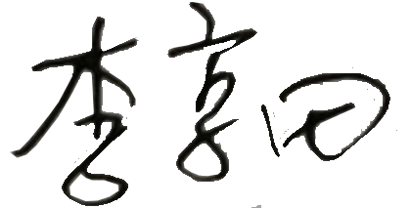
认证决定结论 | ■案卷符合要求，可以认证注册/保持  □案卷不符合要求，不可以认证注册/保持
认证决定人员签字 |  | 日期 | 2021-9-9
机构总经理审批意见 | ■认证流程符合要求，可以认证注册/保持  □认证流程不符合要求，不可以认证注册/保持
总经理签字 | 

